 |  |  |  |  |  |  | S  TG/DIANE(proj.4)  ORIGINAL: Inglés  FECHA: 2012-09-03
UNIÓN INTERNACIONAL PARA LA PROTECCIÓN DE LAS OBTENCIONES VEGETALES
Ginebra
 |  |  | PROYECTO
 |  | DIANELLA  Código UPOV: DIANE  Dianella Lam. ex Juss. |  |  | *

DIRECTRICES

PARA LA EJECUCIÓN DEL EXAMEN

DE LA DISTINCIÓN, LA HOMOGENEIDAD Y LA ESTABILIDAD

preparadas por un experto de Australia

para su examen por el
Comité de Redacción Ampliado en su reunión,
que se celebrará en Ginebra los días 9 y 10 de enero de 2013

Nombres alternativos:*

Nombre botánico | Inglés | Francés | Alemán | Español
Dianella Lam. ex Juss. | Flax-lily, Dianella | Dianella | Flachslilie, Dianella | Dianella

La finalidad de estas directrices (“directrices de examen”) es elaborar los principios que figuran en la Introducción General (documento TG/1/3) y sus documentos TGP conexos, con objeto de que sirvan de orientación práctica y detallada para el examen armonizado de la distinción, homogeneidad y estabilidad (DHE) y en particular, para identificar los caracteres apropiados para el examen DHE y producir descripciones armonizadas de variedades.

DOCUMENTOS CONEXOS
Estas directrices de examen deberán leerse en conjunción con la Introducción General y sus documentos TGP conexos.
ÍNDICE Página

1. Objeto de estas directrices de examen 3
2. Material necesario 3
3. Método de examen 3
3.1 Número de ciclos de cultivo 3
3.2 Lugar de ejecución de los ensayos 3
3.3 Condiciones para efectuar el examen 3
3.4 Diseño de los ensayos 3
3.5 Ensayos adicionales 3
4. Evaluación de la distinción, la homogeneidad y la estabilidad 4
4.1 Distinción 4
4.2 Homogeneidad 5
4.3 Estabilidad 5
5. Modo de agrupar las variedades y organización de los ensayos en cultivo 5
6. Introducción a la tabla de caracteres 6
6.1 Categorías de caracteres 6
6.2 Niveles de expresión y notas correspondientes 6
6.3 Tipos de expresión 6
6.4 Variedades ejemplo 7
6.5 Leyenda 7
7. Table of Characteristics/Tableau des caractères/Merkmalstabelle/Tabla de caracteres 8
8. Explicaciones de la tabla de caracteres 13
8.1 Explicaciones relativas a varios caracteres 13
8.2 Explicaciones relativas a caracteres individuales 13
9. Bibliografía 17
10. Cuestionario Técnico 18

Objeto de estas directrices de examen

Las presentes directrices de examen se aplican a todas las variedades de Dianella Lam. ex Juss.

Material necesario

2.1 Las autoridades competentes deciden cuándo, dónde y en qué cantidad y calidad se deberá entregar el material vegetal necesario para la ejecución del examen de la variedad. Los solicitantes que presenten material procedente de un país distinto de aquel en el que se efectuará el examen, deberán asegurarse de que se han cumplido todas las formalidades aduaneras y fitosanitarias.

2.2 El material se entregará en forma de plantas capaces de expresar los caracteres pertinentes de la variedad en el primer ciclo de cultivo.

2.3 La cantidad mínima de material vegetal que ha de entregar el solicitante deberá ser de:

10 plantas.

2.4 El material vegetal proporcionado deberá presentar una apariencia saludable y no carecer de vigor ni estar afectado por enfermedades o plagas importantes.

2.5 El material vegetal deberá estar exento de todo tratamiento que afecte la expresión de los caracteres de la variedad, salvo autorización en contrario o solicitud expresa de las autoridades competentes. Si ha sido tratado, se deberá indicar en detalle el tratamiento aplicado.

Método de examen

3.1 Número de ciclos de cultivo

La duración mínima de los ensayos deberá ser normalmente de un único ciclo de cultivo.

3.2 Lugar de ejecución de los ensayos

Normalmente los ensayos deberán efectuarse en un sólo lugar. En el documento TGP/9 “Examen de la distinción” se ofrece orientación respecto a los ensayos realizados en más de un lugar.

3.3 Condiciones para efectuar el examen

3.3.1 Se deberán efectuar los ensayos en condiciones que aseguren un desarrollo satisfactorio para la expresión de los caracteres pertinentes de la variedad y para la ejecución del examen.

3.3.2 Ya que la luz del día es variable, las valoraciones del color establecidas frente a una carta de colores deberán realizarse en una habitación apropiada utilizando luz artificial, o a mediodía en una habitación sin luz solar directa. La distribución espectral de la fuente luminosa que constituye la luz artificial deberá estar en conformidad con la Norma CIE de Luz Preferida D 6500 y debe ajustarse a los límites de tolerancia establecidos por la Norma Británica (British Standard) 950, Parte I. Estas valoraciones se deberán efectuar con la planta colocada sobre un fondo blanco. La carta de colores y la versión de la carta de colores utilizada deberán indicarse en la descripción de la variedad.

3.4 Diseño de los ensayos

3.4.1 Cada ensayo deberá tener por finalidad la obtención de al menos 10 plantas.

3.4.2 Los ensayos deberán concebirse de tal manera que se permita la extracción de plantas o partes de plantas para efectuar medidas y conteos, sin perjudicar las observaciones ulteriores que deberán efectuarse hasta el final del ciclo de cultivo.

3.5 Ensayos adicionales

Se podrán efectuar ensayos adicionales para estudiar caracteres pertinentes.

Evaluación de la distinción, la homogeneidad y la estabilida

4.1 Distinción

4.1.1 Recomendaciones generales

Es de particular importancia para los usuarios de estas directrices de examen consultar la Introducción General antes de tomar decisiones relativas a la distinción. Sin embargo, a continuación se citan una serie de aspectos que han de tenerse en cuenta en las directrices de examen.

4.1.2 Diferencias consistentes

Las diferencias observadas entre variedades pueden ser tan evidentes que no sea necesario más de un ciclo de cultivo. Asimismo, en algunas circunstancias, la influencia del medio ambiente no reviste la importancia suficiente como para requerir más de un único ciclo de cultivo con el fin de garantizar que las diferencias observadas entre variedades son suficientemente consistentes. Una manera de garantizar que una diferencia en un carácter, observada en un ensayo en cultivo, sea lo suficientemente consistente es examinar el carácter en al menos dos ciclos de cultivo independientes

4.1.3 Diferencias claras

Determinar si una diferencia entre dos variedades es clara depende de muchos factores y, para ello se tendría que considerar, en particular, el tipo de expresión del carácter que se esté examinando, es decir, si éste se expresa de manera cualitativa, cuantitativa o pseudocualitativa. Por consiguiente, es importante que los usuarios de estas directrices de examen estén familiarizados con las recomendaciones contenidas en la Introducción General antes de tomar decisiones relativas a la distinción.

4.1.4 Número de plantas/ partes de plantas que se ha de examinar

Salvo indicación en contrario, a los efectos de la distinción, todas las observaciones de plantas individuales deberán efectuarse en 9 plantas o partes de cada una de las 9 plantas, y cualquier otra observación se efectuará en todas las plantas del ensayo, sin tener en cuenta las plantas fuera de tipo.

4.1.5 Método de observación

El método recomendado para observar los caracteres a los fines del examen de la distinción se indica en la segunda columna de la tabla de caracteres mediante la siguiente clave (véase el documento TGP/9 “Examen de la distinción”, sección 4 “Observación de los caracteres”):

MG: medición única de un grupo de varias plantas o partes de plantas
MS: medición de varias plantas o partes de plantas individuales
VG: evaluación visual mediante una única observación de un grupo de varias plantas o partes de plantas
VS: evaluación visual mediante la observación de varias plantas o partes de plantas individuales

Tipo de observación visual (V) o medición (M)

La observación “visual” (V) es una observación basada en la opinión del experto. A los fines del presente documento, por observación “visual” se entienden las observaciones sensoriales de los expertos y, por lo tanto, también incluye el olfato, el gusto y el tacto. La observación visual comprende además las observaciones en las que el experto utiliza referencias (por ejemplo, diagramas, variedades ejemplo, comparación por pares) o gráficos no lineales (por ejemplo, cartas de colores). La medición (M) es una observación objetiva que se realiza frente a una escala lineal calibrada, por ejemplo, utilizando una regla, una báscula, un colorímetro, fechas, recuentos, etc.

Tipo de registro(s): un grupo de plantas (G) o plantas individuales (S)

A los fines de la distinción, las observaciones pueden registrarse mediante una observación global de un grupo de plantas o partes de plantas (G) o mediante observaciones de varias plantas o partes de plantas individuales (S). En la mayoría de los casos, la observación del tipo “G” proporciona un único registro por variedad y no es posible ni necesario aplicar métodos estadísticos en un análisis planta por planta para la evaluación de la distinción.”

Para los casos en que en la tabla de caracteres se indica más de un método de observación de los caracteres (p. ej. VG/MG), en la Sección 4.2 del documento TGP/9 se ofrece orientación sobre la elección de un método apropiado.

4.2 Homogeneidad

4.2.1 Es particularmente importante que los usuarios de estas directrices de examen consulten la Introducción General antes de tomar decisiones relativas a la homogeneidad. Sin embargo, a continuación se citan una serie de aspectos que han de tenerse en cuenta en las directrices de examen.

4.2.2 Para la evaluación de la homogeneidad de las variedades de multiplicación vegetativa, deberá aplicarse una población estándar del 1% y una probabilidad de aceptación del 95%, como mínimo. En el caso de un tamaño de muestra de 10 plantas, se permitirá una planta fuera de tipo.

4.3 Estabilidad

4.3.1 En la práctica no es frecuente que se conduzcan exámenes de la estabilidad que brinden resultados tan fiables como los obtenidos en el examen de la distinción y la homogeneidad. No obstante, la experiencia ha demostrado que en muchos tipos de variedades, cuando una variedad haya demostrado ser homogénea, también podrá considerarse estable.

4.3.2 Cuando corresponda, o en caso de duda, la estabilidad podrá evaluarse adicionalmente, examinando un nuevo lote de plantas, para asegurarse de que presenta los mismos caracteres que el material suministrado inicialmente.

Modo de agrupar las variedades y organización de los ensayos en cultivo

5.1 Los caracteres de agrupamiento contribuyen a seleccionar las variedades notoriamente conocidas que se han de cultivar en el ensayo con las variedades candidatas y a la manera en que estas variedades se dividen en grupos para facilitar la evaluación de la distinción.

5.2 Los caracteres de agrupamiento son aquellos en los que los niveles de expresión documentados, aun cuando hayan sido registrados en distintos lugares, pueden utilizarse, individualmente o en combinación con otros caracteres similares: a) para seleccionar las variedades notoriamente conocidas que puedan ser excluidas del ensayo en cultivo utilizado para el examen de la distinción; y b) para organizar el ensayo en cultivo de manera tal que variedades similares queden agrupadas conjuntamente.

5.3 Se ha acordado la utilidad de los siguientes caracteres de agrupamiento:

- Hoja: glauescencia en la cara adaxial (carácter 8)
- Hoja: variegación (carácter 9)
- Limbo: forma (carácter 14)
- Hoja: espinas en el margen (carácter 17)
- Vaina basal: intensidad de la pigmentación antociánica (carácter 23)

5.4 En la Introducción General y en el documento TGP/9 Examen de la distinción se dan orientaciones sobre el uso de los caracteres de agrupamiento en el proceso de “examen de la distinción”.

Introducción a la tabla de caracteres

6.1 Categorías de caracteres

6.1.1 Caracteres estándar de las directrices de examen

Los caracteres estándar de las directrices de examen son aquellos que han sido aprobados por la UPOV para el examen DHE y de los cuales los Miembros de la Unión pueden elegir los que convengan para determinadas circunstancias.

6.1.2 Caracteres con asterisco

Los caracteres con asterisco (señalados con *) son los caracteres incluidos en las directrices de examen que son importantes para la armonización internacional de las descripciones de variedades y que deberán utilizarse siempre en el examen DHE e incluirse en la descripción de la variedad por todos los Miembros de la Unión, excepto cuando el nivel de expresión de un carácter precedente o las condiciones medioambientales de la región lo imposibiliten.

6.2 Niveles de expresión y notas correspondientes

6.2.1 Se atribuyen a cada carácter niveles de expresión con el fin de definir el carácter y armonizar las descripciones. A cada nivel de expresión corresponde una nota numérica para facilitar el registro de los datos y la elaboración y el intercambio de la descripción.

6.2.2 En el caso de los caracteres cualitativos y pseudocualitativos (véase el Capítulo 6.3), todos los niveles pertinentes de expresión se presentan en el carácter. Sin embargo, en el caso de caracteres cuantitativos con cinco o más niveles puede utilizarse una escala abreviada para reducir al mínimo el tamaño de la tabla de caracteres. Por ejemplo, respecto de un carácter cuantitativo de nueve niveles de expresión, la presentación de los niveles de expresión en las directrices de examen puede abreviarse como sigue:

Nivel | Nota
pequeño | 3
mediano | 5
grande | 7

Ahora bien, cabe observar que los nueve niveles de expresión siguientes existen para describir las variedades y deberán utilizarse según proceda:

Nivel | Nota
muy pequeño | 1
muy pequeño a pequeño | 2
pequeño | 3
pequeño a mediano | 4
mediano | 5
mediano a grande | 6
grande | 7
grande a muy grande | 8
muy grande | 9

6.2.3 Explicaciones más exhaustivas relativas a la presentación de los niveles de expresión y de las notas figuran en el documento TGP/7 “Elaboración de las directrices de examen”.

Tipos de expresión

En la Introducción General figura una explicación de los tipos de expresión de los caracteres (cualitativo, cuantitativo y pseudocualitativo).

Variedades ejemplo

En caso necesario, se proporcionan variedades ejemplo con el fin de aclarar los niveles de expresión de un carácter

6.5 Leyenda

(*) Carácter con asterisco – véase el Capítulo 6.1.2

QL Carácter cualitativo – véase el Capítulo 6.3
QN Carácter cuantitativo – véase el Capítulo 6.3
PQ Carácter pseudocualitativo – véase el Capítulo 6.3

MG, MS, VG, VS – véase el Capítulo 4.1.5

(a)-(c) Véanse las explicaciones de la tabla de caracteres en el Capítulo 8.1
(+) Véanse las explicaciones de la tabla de caracteres en el Capítulo 8.2.

Table of Characteristics/Tableau des caractères/Merkmalstabelle/Tabla de caracteres

 |  | English | français | deutsch | español | Example Varieties  Exemples  Beispielssorten  Variedades ejemplo | Note/  Nota
1  (*) | VG/  MG | Plant: height excluding inflorescence | Plante : hauteur à l’exclusion de l’inflorescence | Pflanze: Höhe ohne Blütenstand | Planta: altura excluida la inflorescencia
QN | (a) | very short | très courte | sehr niedrig | muy corta | Dinki Di | 1
 |  | short | courte | niedrig | corta |  | 3
 |  | medium | moyenne | mittel | media | Little Devil | 5
 |  | tall | haute | hoch | alta | REV101 | 7
 |  | very tall | très haute | sehr hoch | muy alta | Goddess | 9
2  (*)  (+) | VG | Plant: density | Plante : densité | Pflanze: Dichte | Planta: densidad
QN | (a) | very sparse | très lâche | sehr locker | muy laxa |  | 1
 |  | sparse | lâche | locker | laxa | LHC1 | 3
 |  | medium | moyenne | mittel | media | Rainbow | 5
 |  | dense | dense | dicht | densa | Little Devil | 7
 |  | very dense | très dense | sehr dicht | muy densa | Dinki Di | 9
3  (+) | VG/  MG | Stem: internode length | Tige : longueur de l’entre-nœud | Stengel: Länge des Internodiums | Tallo: longitud del entrenudo
QN | (a) | very short | très court | sehr kurz | muy corto | TAS300 | 1
 |  | short | court | kurz | corto | TR20 | 3
 |  | medium | moyen | mittel | medio |  | 5
 |  | long | long | lang | largo | Goddess | 7
 |  | very long | très long | sehr lang | muy largo |  | 9
4  (*)  (+) | VG | Leaf: attitude of basal third | Feuille : port du tiers basal | Blatt: Haltung des basalen Drittels | Hoja: porte del tercio basal
QN | (b) | erect | dressé | aufrecht | erecto | Little Devil | 1
 |  | erect to semi-erect | dressé à demi-dressé | aufrecht bis halbaufrecht | erecto a semierecto | Rainbow | 2
 |  | semi-erect | demi-dressé | halbaufrecht | semierecto | TAS300 | 3
5  (*)  (+) | VG | Leaf: curvature of upper third | Feuille : courbure du tiers supérieur | Blatt: Biegung des oberen Drittels | Hoja: curvatura del tercio superior
QN | (b) | absent or very weak | absente ou très faible | fehlend oder sehr gering | ausente o muy débil | LHC1 | 1
 |  | weak | faible | gering | débil | TAS300 | 3
 |  | medium | moyenne | mittel | media | TAS100 | 5
 |  | strong | forte | stark | fuerte | DT23 | 7
 |  | very strong | très forte | sehr stark | muy fuerte |  | 9
6 | VG/  MS | Leaf: length | Feuille : longueur | Blatt: Länge | Hoja: longitud
QN | (b) | short | courte | kurz | corta | DTN03 | 3
 |  | medium | moyenne | mittel | media | Allyn-Citation | 5
 |  | long | longue | lang | larga |  | 7
7  (*) | VG/  MS | Leaf: width | Feuille : largeur | Blatt: Breite | Hoja: anchura
QN | (b) | narrow | étroite | schmal | estrecha | Little Devil | 3
 |  | medium | moyenne | mittel | media | TAS100 | 5
 |  | wide | large | breit | ancha | Goddess | 7
8  (*)  (+) | VG | Leaf: glaucosity of adaxial side | Feuille : glaucescence de la face ventrale | Blatt: Bereifung der adaxialen Seite | Hoja: glauescencia en la cara adaxial
QN | (b) | absent or very weak | absente ou très faible | fehlend oder sehr gering | ausente o muy débil | Goddess, TR20 | 1
 |  | weak | faible | gering | débil | DT23 | 2
 |  | medium | moyenne | mittel | media | Little Devil | 3
 |  | strong | forte | stark | fuerte | DR5000 | 4
9  (*) | VG | Leaf: variegation | Feuille : panachure | Blatt: Panaschierung | Hoja: variegación
QL | (b) | absent | absente | fehlend | ausente | Splice | 1
 |  | present | présente | vorhanden | presente | Rainbow | 9
10  (*) | VG | Leaf: main color of adaxial side | Feuille : couleur principale de la face ventrale | Blatt: Hauptfarbe der adaxialen Seite | Hoja: color principal de la cara adaxial
PQ | (b) | yellow | jaune | gelb | amarillo | Rainbow | 1
 |  | yellow green | vert jaune | gelbgrün | verde amarillento | DCMP01 | 2
 |  | light green | vert clair | hellgrün | verde claro | TR20 | 3
 |  | medium green | vert moyen | mittelgrün | verde medio | DR 2006 | 4
 |  | dark green | vert foncé | dunkelgrün | verde oscuro | TAS300 | 5
 |  | blue green | vert bleu | blaugrün | verde azulado |  | 6
 |  | brown green | vert brun | braungrün | verde amarronado |  | 7
11  (*)  (+) | VG | Leaf: secondary color of adaxial side | Feuille : couleur secondaire de la face ventrale | Blatt: Sekundärfarbe der adaxialen Seite | Hoja: color secundario de la cara adaxial
PQ | (b) | whitish | blanchâtre | weißlich | blanquecino | Border Silver | 1
 |  | whitish yellow | jaune blanchâtre | weißlich gelb | amarillo blanquecino | DarwinGold | 2
 |  | yellow | jaune | gelb | amarillo | Rainbow | 3
 |  | yellow green | vert jaune | gelbgrün | verde amarillento |  | 4
 |  | light green | vert clair | hellgrün | verde claro |  | 5
 |  | medium green | vert moyen | mittelgrün | verde medio |  | 6
 |  | dark green | vert foncé | dunkelgrün | verde oscuro |  | 7
 |  | blue green | vert bleu | blaugrün | verde azulado |  | 8
 |  | brown green | vert brun | braungrün | verde amarronado |  | 9
12 | VG | Leaf: distribution of secondary color on adaxial side | Feuille : répartition de la couleur secondaire sur la face ventrale | Blatt: Verteilung der Sekundärfarbe auf der adaxialen Seite | Hoja: distribución del color secundario en la cara adaxial
PQ | (b) | marginal | marginale | marginal | en el margen |  | 1
 |  | between margin and midrib | entre le bord et la nervure médiane | zwischen Rand und Mittelrippe | entre el margen y el nervio central |  | 2
 |  | midrib | nervure médiane | Mittelrippe | nervio central |  | 3
13  (*) | VG | Leaf: main color of abaxial side | Feuille : couleur principale de la face ventrale | Blatt: Hauptfarbe der abaxialen Seite | Hoja: color principal de la cara abaxial
PQ | (b) | yellow | jaune | gelb | amarillo | Rainbow | 1
 |  | yellow green | vert jaune | gelbgrün | verde amarillento | DCMP01 | 2
 |  | light green | vert clair | hellgrün | verde claro | TR20 | 3
 |  | medium green | vert moyen | mittelgrün | verde medio | DR 2006 | 4
 |  | dark green | vert foncé | dunkelgrün | verde oscuro | DTN03 | 5
 |  | blue green | vert bleu | blaugrün | verde azulado |  | 6
 |  | brown green | vert brun | braungrün | verde amarronado |  | 7
 |  | grey green | vert gris | graugrün | verde grisáceo | TAS300 | 8
14  (*)  (+) | VG | Leaf blade: shape | Limbe : forme | Blattspreite: Form | Limbo: forma
PQ | (b) | ligulate | ligulé | zungenförmig | ligulado | Dinki Di | 1
 |  | linear | linéaire | linear | lineal | TAS300 | 2
 |  | ensiform | ensiforme | schwertförmig | ensiforme | Border Silver | 3
15 (*)  (+) | VG | Leaf: shape of apex | Feuille : forme du sommet | Blatt: Form der Spitze | Hoja: forma del ápice
PQ | (b) | acute | aigu | spitz | agudo | Dinki Di | 1
 |  | apiculate | apiculé | fein zugespitzt | apiculado | Rainbow | 2
 |  | acuminate | acuminé | zugespitzt | acuminado | Goddess | 3
16  (+) | VG | Leaf: profile in cross section | Feuille : profil en section transversale | Blatt: Profil im Querschnitt | Hoja: perfil en sección transversal
QN | (b) | flat | plat | flach | plano |  | 1
 |  | slightly convex | légèrement convexe | leicht konvex | ligeramente convexo | TR20 | 2
 |  | medium convex | moyennement convexe | mittel konvex | medianamente convexo | Goddess | 3
 |  | strongly convex | fortement convexe | stark konvex | fuertemente convexo | DCMP01 | 4
 |  | revolute | révoluté | abwärts gerollt | revoluto |  | 5
17  (*) | VG | Leaf: spines on margin | Feuille : épines au bord | Blatt: Stacheln am Rand | Hoja: espinas en el margen
QL | (b) | absent | absentes | fehlend | ausentes | REV101 | 1
 |  | present | présentes | vorhanden | presentes | Rainbow | 9
18  (+) | VG | Leaf: prominence of spines on margin | Feuille : netteté des épines au bord | Blatt: Ausprägung der Stacheln am Rand | Hoja: prominencia de las espinas en el margen
QN | (b) | weak | faible | gering | débil | Little Devil | 1
 |  | medium | moyenne | mittel | media | Rainbow | 2
 |  | strong | forte | stark | fuerte |  | 3
19 | VG | Leaf: color on margin | Feuille : couleur au bord | Blatt: Farbe am Rand | Hoja: color en el margen
QL | (b) | green | vert | grün | verde | Goddess | 1
 |  | red | rouge | rot | rojo | Rainbow | 2
20  (*)  (+) | VG | Leaf midrib: spines on abaxial side | Nervure médiane de la feuille : épines sur la face centrale | Mittelrippe des Blattes: Stacheln auf der abaxialen Seite | Nervio central de la hoja: espinas en la cara abaxial
QL | (b) | absent | absentes | fehlend | ausente | REV101 | 1
 |  | present | présentes | vorhanden | presente | Goddess | 9
21  (+) | VG | Leaf midrib: prominence of spines on abaxial side | Nervure médiane de la feuille : netteté des épines sur la face centrale | Mittelrippe des Blattes: Ausprägung der Stacheln auf der abaxialen Seite | Nervio central de la hoja: prominencia de las espinas en la cara abaxial
QN | (b) | weak | faible | gering | débil | DTN03 | 1
 |  | medium | moyenne | mittel | media | Goddess | 2
 |  | strong | forte | stark | fuerte | DT23 | 3
22  (*)  (+) | VG | Basal sheath: hue of anthocyanin coloration | Base de la gaine: teinte de la pigmentation anthocyanique | Schaftbasis: Ton der Anthocyanfärbung: | Vaina basal: tono de la pigmentación antociánica
PQ | (b) | red purple | rouge pourpre | rotpurpurn | púrpura rojizo | Dinki Di | 1
 |  | red brown | rouge brune | rotbraun | marrón rojizo | REV101 | 2
 |  | brown | brune | braun | marrón |  | 3
23  (*)  (+) | VG | Basal sheath: intensity of anthocyanin coloration | Base de la gaine: intensité de la pigmentation anthocyanique | Schaftbasis: Intensität der Anthocyanfärbung | Vaina basal: intensidad de la pigmentación antociánica
QN | (b) | very weak | très faible | sehr gering | muy débil | Goddess | 1
 |  | weak | faible | gering | débil | REV101 | 3
 |  | medium | moyenne | mittel | media | LHC1 | 5
 |  | strong | forte | stark | fuerte | Little Devil, TAS300 | 7
 |  | very strong | très forte | sehr stark | muy fuerte |  | 9
24  (+) | VG | Inflorescence: position in relation to foliage | Inflorescence : position par rapport au feuillage | Blütenstand: Stellung im Vergleich zum Laub | Inflorescencia: posición en relación con follaje
QN | (c) | above | au-dessus | oberhalb | por encima | Little Devil | 1
 |  | same level | au même niveau | auf gleicher Höhe | al mismo nivel |  | 2
 |  | below | en dessous | unterhalb | por debajo | Border Silver | 3
25 | VG | Flowering stem: color of middle third | Tige en floraison : couleur du tiers moyen | Blütentrieb: Farbe des mittleren Drittels | Tallo floral: color del tercio medio
PQ | (c) | RHS Colour Chart (indicate reference number) | Code RHS des couleurs (indiquer le numéro de référence) | RHS-Farbkarte (Nummer angeben) | Carta de colores RHS (indíquese el número de referencia)
26 | VG/  MS | Flowering stem: length of flowering part | Tige en floraison : longueur de la partie en floraison | Blütentrieb: Länge des blühenden Teils | Tallo floral: longitud de la parte en floración
QN | (c) | short | courte | kurz | corto |  | 3
 |  | medium | moyenne | mittel | medio |  | 5
 |  | long | longue | lang | largo |  | 7
27 | VG | Inflorescence: density of flowers | Inflorescence : densité des fleurs | Blütenstand: Dichte der Blüten | Inflorescencia: densidad de flores
QN | (c) | sparse | lâche | locker | laxa |  | 3
 |  | medium | moyenne | mittel | media |  | 5
 |  | dense | dense | dicht | densa |  | 7
28 | VG/  MG | Perianth: diameter | Périanthe : diamètre | Blütenhülle: Durchmesser | Perianto: diámetro
QN | (c) | small | petit | klein | pequeño |  | 1
 |  | medium | moyen | mittel | medio |  | 2
 |  | large | grand | groß | grande |  | 3
29 | VG | Perianth: color | Périanthe : couleur | Blütenhülle: Farbe | Perianto: color
PQ | (c) | RHS Colour Chart (indicate reference number) | Code RHS des couleurs (indiquer le numéro de référence) | RHS-Farbkarte (Nummer angeben) | Carta de colores RHS (indíquese el número de referencia)
30 | VG | Anther: color | Anthère : couleur | Staubblatt: Farbe | Antera: color
PQ | (c) | yellow | jaune | gelb | amarillo | Border Silver | 1
 |  | orange | orange | orange | naranja | Splice | 2
 |  | brown | brun | braun | marrón | Goddess | 3
31 | VG | Immature fruit: color | Fruit immature : couleur | Unreife Frucht: Farbe | Fruto no maduro: color
PQ | (c) | RHS Colour Chart (indicate reference number) | Code RHS des couleurs (indiquer le numéro de référence) | RHS-Farbkarte (Nummer angeben) | Carta de colores RHS (indíquese el número de referencia)
32 | VG | Mature fruit: color | Fruit mûr : couleur | Reife Frucht: Farbe | Fruto maduro: color
PQ | (c) | RHS Colour Chart (indicate reference number) | Code RHS des couleurs (indiquer le numéro de référence) | RHS-Farbkarte (Nummer angeben) | Carta de colores RHS (indíquese el número de referencia)

Explicaciones de la tabla de caracteres

8.1 Explicaciones relativas a varios caracteres

Los caracteres que contengan la siguiente clave en la segunda columna de la tabla de caracteres deberán examinarse como se indica a continuación:

(a) La evaluación de los caracteres de la planta deberá efectuarse en una fase avanzada del período de cultivo, casi al final del desarrollo vegetativo activo.

(b) Todas las observaciones de la hoja deberán efectuarse en hojas maduras completamente extendidas en ambas caras de hojas jóvenes. Los colores de la hoja en el caso de las variedades con glauescencia deberán observarse una vez eliminada la capa cerosa mediante frotamiento. El color principal es el color que ocupa la mayor superficie. En los casos en que las superficies de los colores sea aproximadamente del mismo tamaño, el color más oscuro se considerará como el color principal. El color principal puede ser el único color.

(c) Todas las observaciones de la inflorescencia, del flor y del fruto deberán efectuarse en la inflorescencia floral principal.

8.2 Explicaciones relativas a caracteres individuales

Ad. 2: Planta: densidad

Se observará mediante una evaluación visual global de la planta teniendo en cuenta el porte de las hojas y la cantidad de abanicos de hojas.

Ad. 3: Tallo: longitud del entrenudo

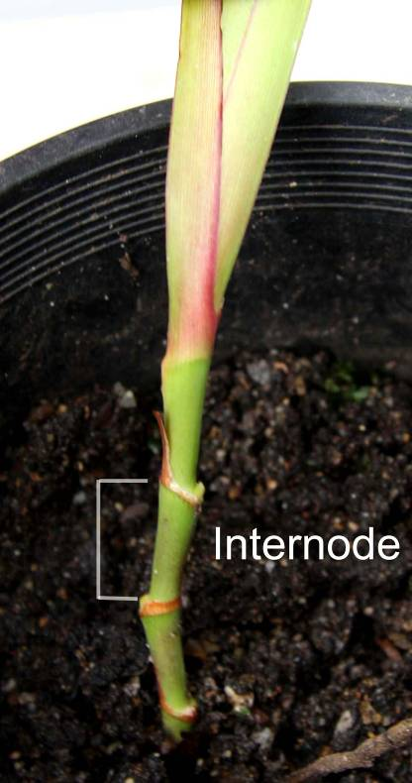
Entrenudo

Ad. 4: Hoja: porte del tercio basal

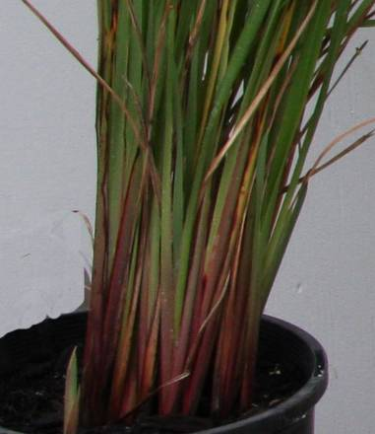 | 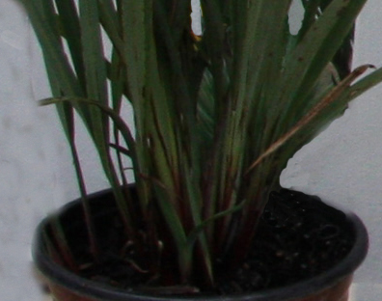 | 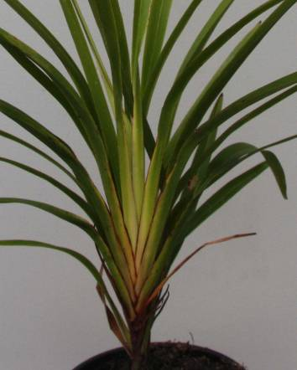
1 | 2 | 3
erecto | erecto a semierecto | semierecto

Ad. 5: Hoja: curvatura del tercio superior

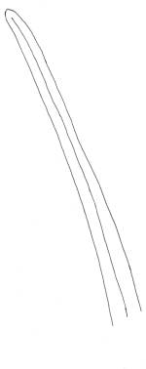 | 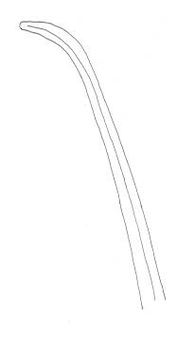 | 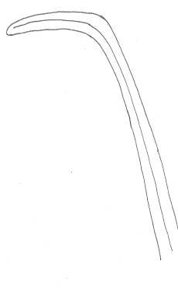 | 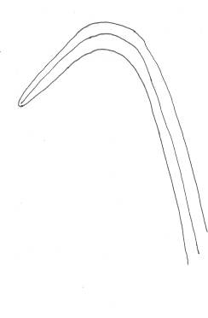 | 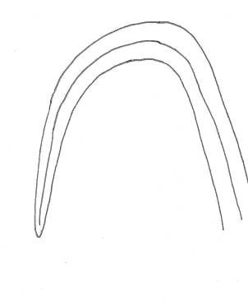
1 | 3 | 5 | 7 | 9
ausente o muy débil | débil | media | fuerte | muy fuerte

Ad. 8: Hoja: glauescencia en la cara adaxial

La glauescencia es una capa serosa que cubre la superficie de la hoja y le confiere una coloración azulada o blanquecina. Antes de efectuar la observación del color de la hoja debe eliminarse la capa serosa mediante frotamiento. Deberá observarse en la cara adaxial del tercio medio de la hoja.

Ad. 11: Hoja: color secundario de la cara adaxial

El color secundario es el color que ocupa la segunda mayor superficie y generalmente sigue una pauta de distribución definida en la cara adaxial de la hoja. En el caso de las variedades con glauescencia, deberá eliminarse la capa cerosa.
Ad. 14: Limbo: forma
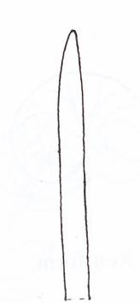 | 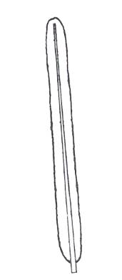 | 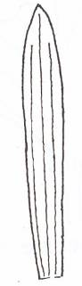
1 | 2 | 3
ligulado | lineal | ensiforme
márgenes laterales paralelos a lo largo de la mayor parte de la longitud, afilado hacia el ápice, en forma de lengüeta | márgenes laterales paralelos a lo largo de toda la longitud hasta el ápice | punto más ancho por encima de la mitad, en forma de espada

Ad. 15: Hoja: forma del ápice

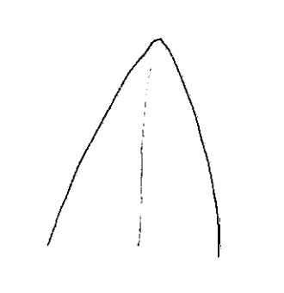 | 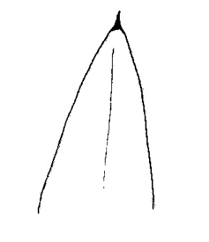 | 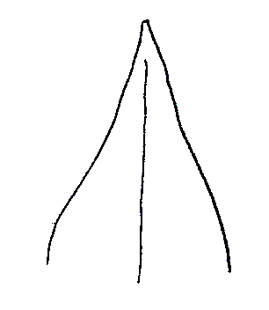
1 | 2 | 3
agudo | apiculado | acuminado

Ad. 16: Hoja: perfil en sección transversal

Deberá observarse en el tercio medio de la hoja completamente extendida

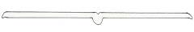 | 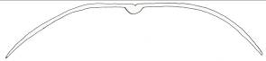 | 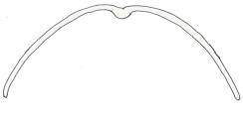 | 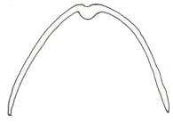 | 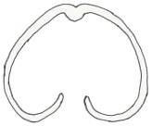
1 | 2 | 3 | 4 | 5
plano | ligeramente convexo | medianamente convexo | fuertemente convexo | revoluto

Ad.18: Hoja: prominencia de las espinas en el margen
Ad. 20: Nervio central de la hoja: espinas en la cara abaxial
Ad. 21: Nervio central de la hoja: prominencia de las espinas en la cara abaxial

La evaluación de la prominencia de las espinas deberá efectuarse mediante observación visual y tacto. Si las espinas pueden verse a simple vista a una distancia equivalente a la longitud del propio brazo, la prominencia será muy fuerte. Si las espinas no pueden verse pero se pueden palpar al pasar el dedo índice en sentido contrario a lo largo de la hoja, la prominencia será muy débil.

Ad. 22: Vaina basal: tono de la pigmentación antociánica
Ad. 23: Vaina basal: intensidad de la pigmentación antociánica

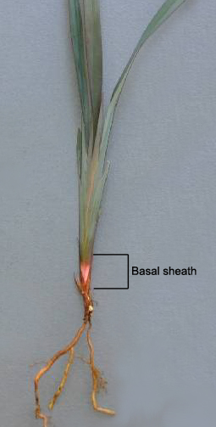
Vaina basal

Ad. 24: Inflorescencia: posición en relación con follaje

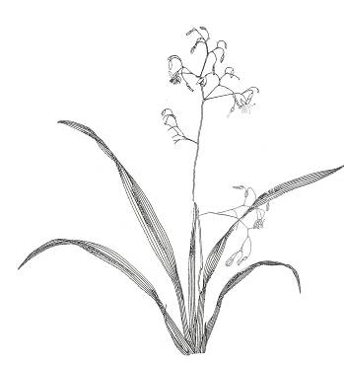 | 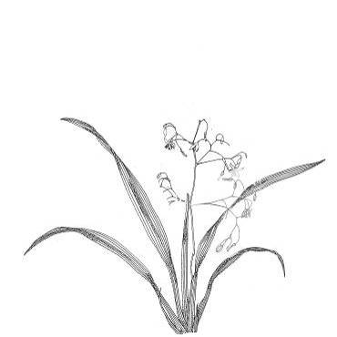 | 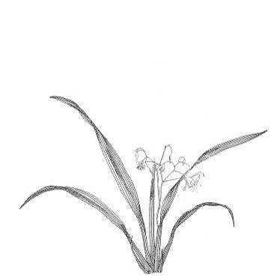
1 | 2 | 3
por encima | al mismo nivel | por debajo

Ad. 31: Fruto no maduro: color

Deberá observarse cuando la fruta haya alcanzado su tamaño definitivo.

Ad. 32: Fruto maduro: color

Deberá observarse cuando la fruta haya adquirido su color definitivo y antes de la deterioración.

Bibliografía

Henderson R.J.F., 1987: Flora of Australia vol. 45. Australian Government Publishing Service. Canberra, Australian Capital Territory, AU, pp. 194 to 225.

Cuestionario Técnico

CUESTIONARIO TÉCNICO |  |  |  | Página {x} de {y} |  | Número de referencia:
 |  |  |  |  |  | Fecha de la solicitud:
 |  |  |  |  |  | (no debe ser rellenado por el solicitante)
CUESTIONARIO TÉCNICO
rellénese junto con la solicitud de derechos de obtentor

1. Objeto del Cuestionario Técnico
1.1 Género
1.1 Nombre botánico |  |  | Dianella Lam. ex Juss.
1.2 Nombre común |  |  | Dianella
1.2 Especie
(sírvase especificar)
2. Solicitante
Nombre
Dirección
Número de teléfono
Número de fax
Dirección de correo-e
Obtentor (si no es el solicitante)
3. Denominación propuesta y referencia del obtentor
Denominación propuesta
(si procede)

Referencia del obtentor
#4. Información sobre el método de obtención y la reproducción de la variedad

4.1 Método de obtención

Variedad resultante de:

4.1.1 Cruzamiento

a) cruzamiento controlado [ ]
(sírvase mencionar las variedades parentales)

(…………………..……………..…) x (……………..…………………..…)
línea parental femenina línea parental masculina

b) cruzamiento parcialmente desconocido [ ]
(sírvase mencionar la variedad o variedades parentales conocidas)

(…………………..……………..…) x (……………..…………………..…)
línea parental femenina línea parental masculina

c) cruzamiento desconocido [ ]

4.1.2 Mutación [ ]
(sírvase mencionar la variedad parental)

4.1.3 Descubrimiento y desarrollo [ ]
(sírvase mencionar dónde y cuándo ha sido descubierta y cómo ha sido desarrollada la variedad)

4.1.4 Otro [ ]
(sírvase dar detalles)

4.2 Método de reproducción de la variedad

4.2.1 Multiplicación vegetativa

a) Esquejes [ ]

b) División [ ]

c) Multiplicación in vitro [ ]

d) Otras (sírvase indicar el método) [ ]

4.2.2 Otro [ ]
(sírvase dar detalles)

5. Caracteres de la variedad que se deben indicar (el número entre paréntesis indica el carácter correspondiente en las directrices de examen; especifíquese la nota apropiada).

 | Caracteres |  |  |  |  |  | Ejemplos |  |  | Nota
5.1  (8) | Hoja: glauescencia de la cara adaxial
 | ausente o muy débil |  |  |  |  |  | Goddess, TR20 |  |  | 1 [ ]
 | débil |  |  |  |  |  | DT23 |  |  | 2 [ ]
 | media |  |  |  |  |  | Little Devil |  |  | 3 [ ]
 | fuerte |  |  |  |  |  | DR5000 |  |  | 4 [ ]
5.2  (9) | Hoja: variegación
 | ausente |  |  |  |  |  | Splice |  |  | 1 [ ]
 | presente |  |  |  |  |  | Rainbow |  |  | 9 [ ]
5.3  (14) | Limbo: forma
 | ligulado |  |  |  |  |  | Dinki Di |  |  | 1 [ ]
 | lineal |  |  |  |  |  | TAS300 |  |  | 2 [ ]
 | ensiforme |  |  |  |  |  | Border Silver |  |  | 3 [ ]
5.4  (17) | Hoja: espinas en el margen
 | ausentes |  |  |  |  |  | REV101 |  |  | 1 [ ]
 | presentes |  |  |  |  |  | Rainbow |  |  | 9 [ ]
5.5  (23) | Vaina basal: intensidad de la pigmentación antociánica
 | muy débil |  |  |  |  |  | Goddess |  |  | 1 [ ]
 | muy débil a débil |  |  |  |  |  |  |  |  | 2 [ ]
 | débil |  |  |  |  |  | REV101 |  |  | 3 [ ]
 | débil a media |  |  |  |  |  |  |  |  | 4 [ ]
 | media |  |  |  |  |  | LHC1 |  |  | 5 [ ]
 | media a fuerte |  |  |  |  |  |  |  |  | 6 [ ]
 | fuerte |  |  |  |  |  | Little Devil, TAS300 |  |  | 7 [ ]
 | fuerte a muy fuerte |  |  |  |  |  |  |  |  | 8 [ ]
 | muy fuerte |  |  |  |  |  |  |  |  | 9 [ ]
6. Variedades similares y diferencias con respecto a esas variedades

Sírvase utilizar la tabla y el recuadro de comentarios siguientes para suministrar información acerca de la diferencia entre su variedad candidata y la variedad o variedades que, a su leal saber y entender, es o son más similares. Esta información puede ser útil para que las autoridades encargadas del examen realicen el examen de la distinción.

Denominación de la variedad o variedades similares a su variedad candidata |  | Caracteres respecto de los que su variedad candidata difiere de las variedades similares |  |  | Describa la expresión de los caracteres de las variedades similares |  |  | Describa la expresión de los caracteres de su variedad candidata
Ejemplo |  | Planta: densidad |  |  | laxa |  |  | densa
Comentarios:

#7. Información complementaria que pueda facilitar el examen de la variedad

7.1 Además de la información suministrada en los Capítulos 5 y 6, ¿existen caracteres adicionales que puedan contribuir a distinguir la variedad?

Sí [ ] No [ ]

(En caso afirmativo, sírvase especificar)

7.2 ¿Existen condiciones especiales de cultivo de la variedad o de realización del examen?

Sí [ ] No [ ]

(En caso afirmativo, sírvase especificar)

7.3 Otra información

Una imagen en colores representativa de la variedad deberá adjuntarse al Cuestionario Técnico.

8. Autorización para la diseminación

a) ¿Se exige una autorización previa para poder diseminar la variedad en virtud de la legislación relativa a la protección del medio ambiente y la salud humana y animal?

Sí [ ] No [ ]

b) ¿Se ha obtenido dicha autorización?

Sí [ ] No [ ]

Si la segunda respuesta es afirmativa, sírvase presentar una copia de la autorización.

9. Información sobre el material vegetal que deberá ser examinado o presentado para ser examinado.

9.1 La expresión de un carácter o de varios caracteres de una variedad puede verse afectada por factores tales como las plagas y enfermedades, los tratamientos químicos (por ejemplo, retardadores del crecimiento, pesticidas), efectos del cultivo de tejidos, distintos portainjertos y patrones tomados en distintos estados de desarrollo de un árbol, etcétera.

9.2 El material vegetal deberá estar exento de todo tratamiento que afecte la expresión de los caracteres de la variedad, salvo autorización en contrario o solicitud expresa de las autoridades competentes. Si el material vegetal ha sido tratado, se deberá indicar en detalle el tratamiento aplicado. Por consiguiente, sírvase indicar a continuación si, a su leal saber y entender, el material vegetal que será examinado ha estado expuesto a:

a) Microorganismos (por ejemplo, virus, bacterias, fitoplasma) Sí [ ] No [ ]

b) Tratamiento químico (por ejemplo, retardadores del crecimiento, pesticidas) Sí [ ] No [ ]

c) Cultivo de tejido Sí [ ] No [ ]

d) Otros factores Sí [ ] No [ ]

Si ha contestado afirmativamente a alguna de las preguntas sírvase suministrar detalles.

……………………………………………………………

10. Por la presente declaro que, a mi leal saber y entender, la información proporcionada en este formulario es correcta:

Nombre del solicitante

Firma Fecha

[Fin del documento]

* Estos nombres eran correctos en el momento de la adopción de estas directrices de examen pero podrían ser objeto de revisión o actualización. [Se aconseja a los lectores consultar el Código UPOV en el sitio Web de la UPOV (www.upov.int), donde encontrarán la información más reciente.]
# Las autoridades podrán disponer que parte de esta información se suministre en una sección confidencial del Cuestionario Técnico
# Las autoridades podrán disponer que parte de esta información se suministre en una sección confidencial del Cuestionario Técnico

